Сценарий утренника 8 марта в средней группе детского сада 2015г.

Воспитатели Скалкина Т.А., Демидова А.А.
Ход праздника:
Дети заходят в зал, выполняют упражнения под музыку.
Дети присаживаются на свои места.
Выходит бабушка Маша (взрослая) под веселую музыку (русская народная мелодия).
Бабушка Маша. Здравствуйте, ребятишки.
Радость вы наша,
Хочу представиться:
Зовут меня бабушка Маша.
Вы тут мою подругу Дуняшу не видели?
Дети. Нет!
Бабушка Маша (кричит). Дуняша, голубушка, ты где?
Входит Дуняша. Танцует.
Дуняша. Я здесь!
Бабушка Маша. И где тебя носит?
Ты что, не знаешь, что сегодня праздник?
Дуняша. Как не знаю, сегодня день Армии, день Защитников Отечества!
Бабушка Маша. Ты что, Дуняша, али ты не знаешь, что сегодня вовсе не этот праздник?
Дуняша. А чей же праздник? Новый год, наверное?
Бабушка Маша. Нет.
Дуняша. Нет?
Бабушка Маша. Да ты посмотри в зал: тут и мамы, и бабушки, и сотрудницы детского сада, и девочки. Все женщины нарядные, красивые. Так какой сегодня праздник?
Дуняша. А, догадалась, сегодня, женский день 8 Марта!
Бабушка Маша. Ну, теперь правильно! Сегодня всех мам, бабушек и, конечно, тебя хотят поздравить эти, ну, эти, ну, которые прыгают, скачут.
Дуняша. Мячики?
Бабушка Маша. Да нет же, они еще иногда дерутся.
Дуняша. Петухи?
Бабушка Маша. Да нет же, они еще в коротких штанишках и бантиках бегают.
Дуняша. А, ребятишки?
Бабушка Маша. Правильно, ребятишки.
Дуняша. Ребятишки, как мило!
Бабушка Маша. И хотят они нам показатькак умеют петь, играть, танцевать. Дуняша. Как это прелестно! Я тоже когда-то пела, танцевала.
Танцует.
Бабушка Маша. Ты и пела, и танцевала. А теперь пусть лучше дети поют и танцуют! А мы посмотрим.
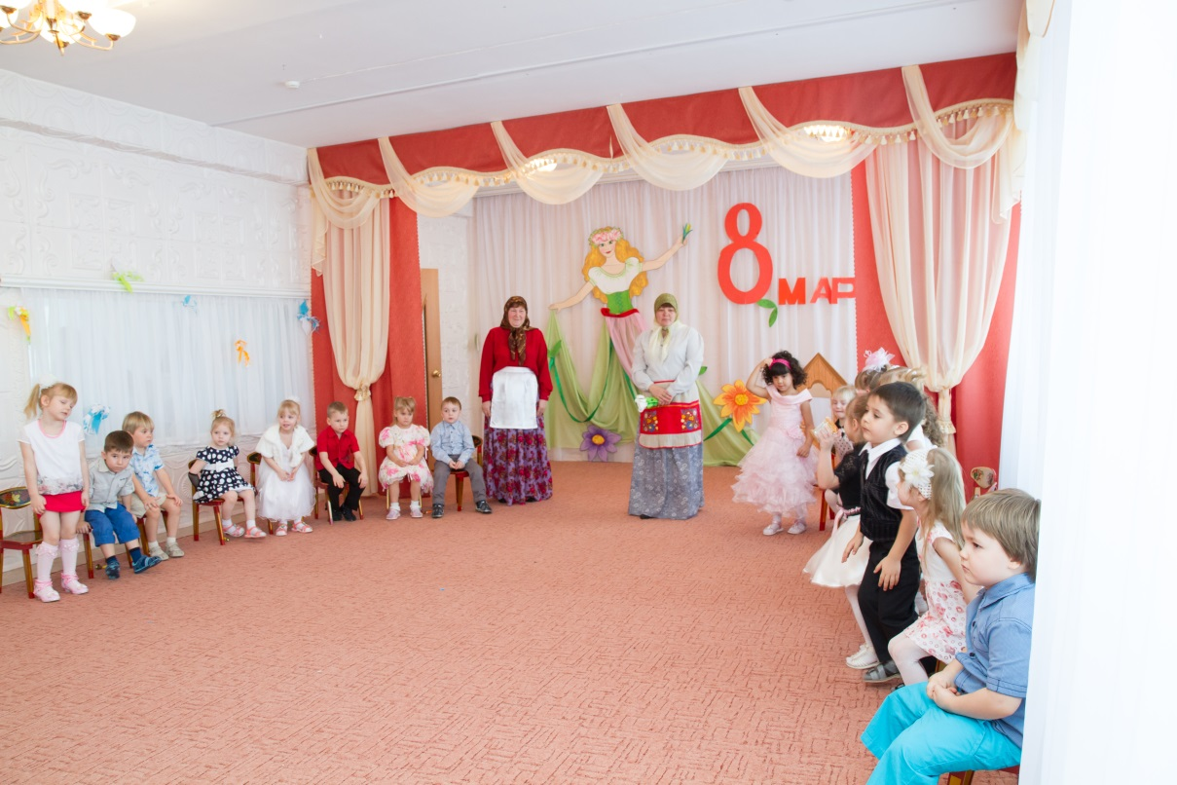
Мария Владимировна. Дорогие наши, любимые мамы!
Этот весенний праздник мы посвящаем Вам!
С Днем 8 марта вас дорогие!
Пусть этот праздник будет светлым,
Пусть радость принесут вам ветры,
Пусть уйдут печали, сбудутся мечты,
Пусть всегда вам дарят улыбки и цветы!
Вот и славно, все готовы?
Можно праздник начинать?
Поглядим, как наши дети
Могут петь и танцевать,
Мам и бабушек с весною,
С восьмым марта поздравлять!
Бабушка Маша. Правильно! Дуняша, давай-ка мы с тобой выберем детей , которые прочтут стихи.
Дуняша. Вот эта девочка, вот этом мальчик и т.д!( Зарина, Денис,Василиса)
(расставляем детей в ряд, затем они читают стихи)
Дети по очереди читают стихи:
Зарина. Мамочка наша родная,
Эти нежные строки – тебе.
Самой милой и самой красивой,
Самой доброй на этой земле.
Василиса. Мы здесь сегодня собрались,
чтобы поздравить наших мам,
Большого счастья и здоровья
мы от души желаем вам!
Денис. Я сегодня не шалю, я ведь не проказник!
Догадались, почему? Потому что праздник!
Потому что мамы с нами в зале улыбаются,
Потому что праздник этот всем ребятам нравится!
Бабушка Маша: Мам поздравляем с женским днём. Для них мы песенку споем.
Исполняется песня «Песенка-капель»
Танец с платочками.
Дуняша: Ребята, посмотрите-ка, к нам на праздник пришли не только мамы, но и бабушки!
Дети читают стихи про бабушку
Тая.У мамы – работа.
У папы – работа.
У них для меня остается суббота.
А бабушка дома всегда.
она не ругает меня никогда.
Усадит. Накормит.
«Да ты не спеши.
Ну, что там стряслось у тебя, расскажи».
Я говорю, а бабушка не перебивает.
По крупинкам гречку перебирает…
Нам хорошо вот так вдвоем.
Без бабушки какой же дом…
Маша:Мы с бабулей не скучаем:
Занимаемся , играем.
Важные секреты ей шепчу на ушко,
Потому, что бабушка, лучшая подружка.
Дуняша:
Давайте наших бабушек поздравим с Женским днем,
Для них сейчас веселую песенку споем!
Исполняется песня «Бабушка моя»
Танец «Солнышко»
Бабушка Маша:
Любят наши бабушки петь и танцевать,
Любят наши бабушки с нами поиграть.
3. Игра с прищепками (кто быстрее соберёт ожерелье из прищепок).
Дуняша:
Ну-ка, детвора,
Для вас веселая игра.Игра «Собери цветок».
Соберем цветочки, в яркие веночки.
Красный, желтый, голубой.
Всё для мамы дорогой.
Выбрать троих девочек, девочки приглашают своих мам. Звучит веселая музыка, дети, свободно двигаются позалу. Музыка обрывается. Задача детей — как можно быстрее собрать лепестки своего цвета (красного, белого и синего), а мамам собрать цветок. Какой «цветок» быстрее соберется, тот и победитель. Вновь звучит музыка, дети обмениваются цветами. Игра повторяется.
«Повяжу я шелковый платочек»
На веревке висят два воздушных шара, на каждом из них нарисована
матрешка. Первые участники бегут кшарам и повязывают платочек на шар,
а вторые должны снять платочек.
«Найди дочку (сына)»
Маме завязываем глаза , детей ставим в шеренгу. Дети стоят молча. Мама ощупывая каждого ребенка выбирает своего.

Бабушка Маша:Дуняша, я знаю, что дети хотят ещё рассказывать стихи, пригласим их?
Дуняша:Конечно! (Приглашаем по очереди).
Илья.
С папой мы давно решили.
Маму в праздник удивить.
Мыли, гладили, варили…
И, конечно, удивили
Что об этом говорить!
Мама похвалила нас
И … уборкой занялась!
Ваня К.
А легко ли мне живется?
Ведь забот невпроворот!
Выучить стихотворение,
Песни, пляски, хоровод…
До чего же я устал!
Лучше бы я мамой стал!
Святогор.
Мамин труд я берегу.Помогаю, как могу.
Нынче мама на обед приготовила котлет.
И сказала: «Слушай, выручи, покушай!».
Я поел немного разве неподмога?
Саша П.
Папа маме торт принёс, бабушке — конфеты.
И игрушек целый воз для сестрёнки Светы.
Было так обидно мне, младшему братишке,
Почему в календаре нету дня мальчишки.
Максим.
Пусть конфетами, цветами
Поздравляют милых дам.
Я же бабушке и маме
Всю свою любовь отдам.
Лера
Пусть солнышко ласково светит,
Пусть птицы встречают зарю!
О самой чудесной на свете,
О маме моей говорю.

Сегодня для мамы все песни,
Все пляски, улыбки и смех.
Дороже ты всех и чудесней
Родной, золотой человек!
Юля
Мама моет, я танцую,
Мама варит, я пою,
Я в делах домашних маме,
Очень сильно помогу!
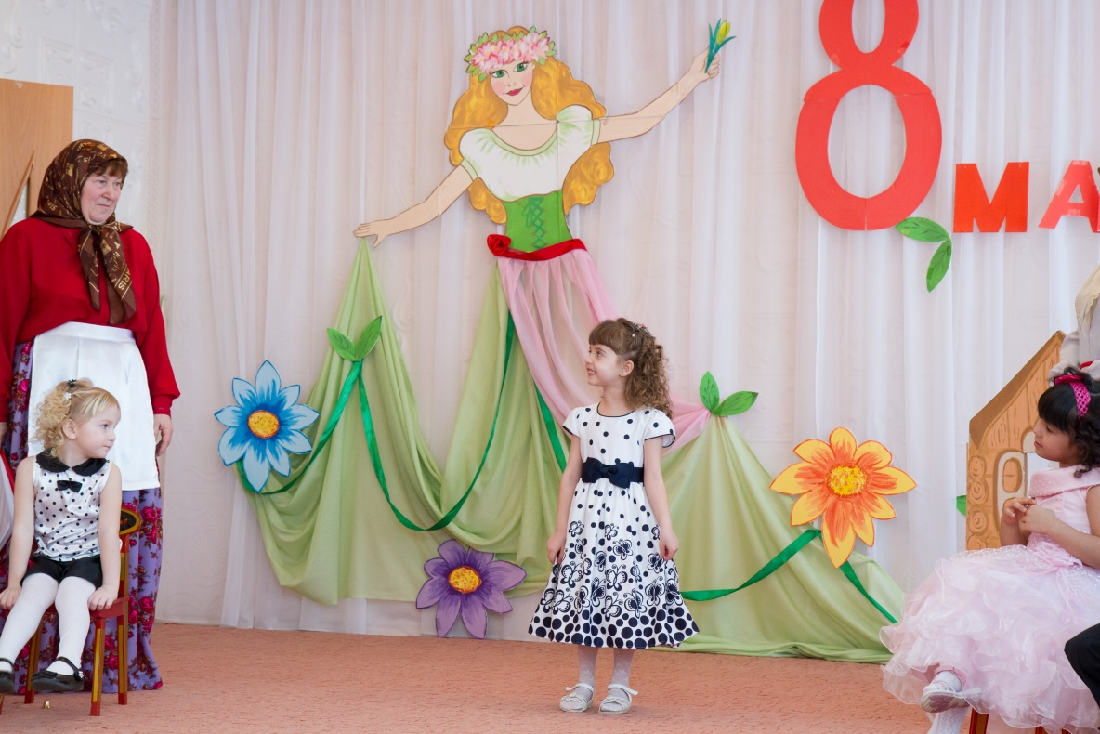
Артур
Мы с братишкою вдвоем помогали маме.
Нас хвалили, а потом.По конфете дали.
Помогать - такой пустяк, больше дела нету...
Мы хорошие за так, а не за конфету.
Дуняша:Ну, а теперь мальчишки,
Выходите смелей, бантики куклам
Завяжите быстрей.
Проводится игра.
Песня «Хомячок»
Парный танец.
Бабушка Маша:
- Но веселье не кончается –
Другая сказка начинается.
Мамы, выходите,
Детям сказку покажите.
Выходят мамы, встают вокруг кухонной утвари (сковорода, кастрюля, половник, сито). На каждом предмете написаны слова сказки. Артистов-мам выбирают с помощью волшебного веника.
Дуняша: - Ты лети, веселый веник, дальше, дольше, по рукам. У кого остался веник, тот покажет сказку нам.
С окончанием слов мама, в руках которой оказывается веник, берет один из предметов. Таким образом, выбираются участники инсценировки.
Бабушка Маша: - Артисты кастинг прошли, аксессуары разобраны. Готовы смотреть сказку?
Дети: - Да.
Дуняша: - Тогда, бабушка Маша, объявляй.
Бабушка Маша:
- «Теремок» на новый лад,
Посмотреть каждый рад.
В зал выносится домик–теремок.
Дуняша:
- Стоит чудо-теремок,
Он не низок, не высок.
Кто в нем живет,
Тот помощником слывет.
Бабушка Маша:
- Чтоб помощников собрать
Нужно сказку обыграть.
Дуняша:
- Как по полю сковородка бежит.
К теремку она, чугунная, спешит.
Ей не терпится помощницею стать.
Стала в дверь она настойчиво стучать.
Мама со сковородкой в руках стучится в дверь теремка.
Таня Морозова- Кто там?
Сковорода:
- Я сковорода, пустите меня в теремок.
Я качества отличного.
Блины пеку отлично я.
Голос в микрофон: - Проходи, попробуем твои блины.
Мама со сковородкой в руках садится на стул рядом с теремком.
Дуняша:
- На тропинке шум: кастрюля к нам спешит,
Громко крышкою своей она бренчит.
Мама с кастрюлей в руках подходит к теремку.
Кастрюля:
- На меня вы посмотрите.
В теремок меня пустите.
Буду верой вам и правдою служить:
И супы, и щи, и каши всем варить.
Голос в микрофон:
- Заходи скорее к нам,
Рады мы таким гостям.
Мама с кастрюлей в руках садится на стул рядом с теремком.
Дуняша:
- По полю на тонкой ножке
Резво скачет поварешка.
Мама с половником в руках подходит к теремку.
Половник:
- Что за терем-теремок?
Постучу в него разок .
В терем вы меня пустите
И на кухне примените.
Голос в микрофон: - Без тебя не обойтись. В терем проходи, садись.
Мама с половником в руках садится рядом с теремком.
Дуняша:
- Сито по полю торопится, бежит,
У дверей остановилось и кричит.
Мама с ситом в руках подходит к теремку.
Сито:
- Я на месте не сижу.
Все просею, процежу.
Пустите меня в теремок.
Голос в микрофон: - Заходи.
Мама с ситом в руках садиться рядом с теремком.
Голос в микрофон:
- Все помощники на месте.
Так давайте же все вместе
Будем жарить, и варить,
И детей своих кормить.
Мамы выносят из-за теремка и раздают угощение детям.
Бабушка Маша: - Какая чудная сказка! Я и не думал, что мамы такие артистки! А меня угостите?
Дуняша.
Мы для мам к 8 марта
Приготовили подарки.
Мы старались, мы спешили.
Их с любовью мастерили.
Еще раз мам поздравляем
И подарки им вручаем! (дети дарят подарки мамам)
Преподносят подарки.
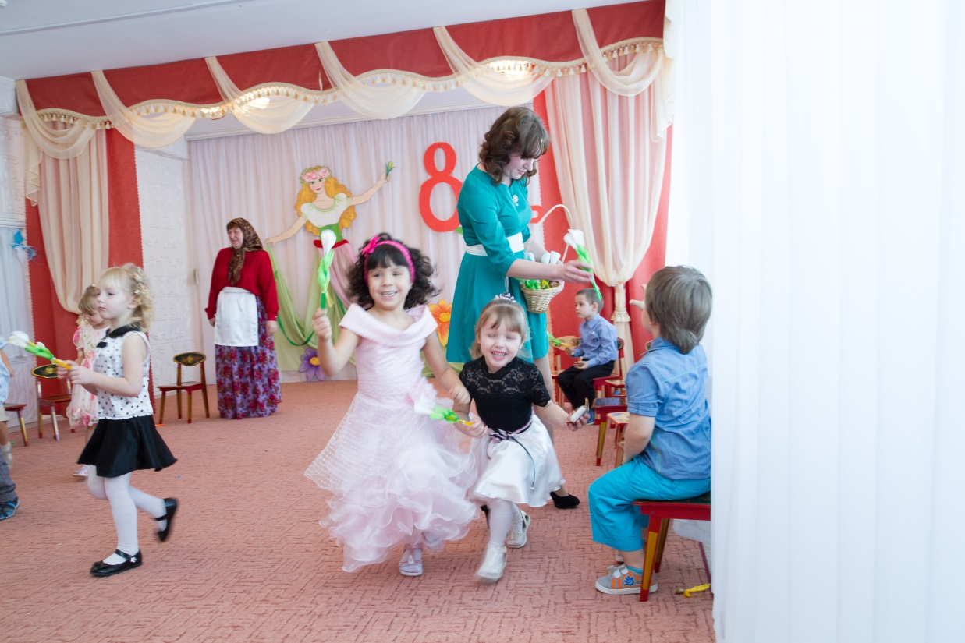
Бабушка Маша:
Пора праздник заканчивать, мы рады всем гостям,
Что выбрали вы время и заглянули к нам.
До свидания, взрослые! До встречи, детвора!
Закончен день и вместе нам
Домой уже пора!

Сценка постановка «Сладкоежка Маша»
Действующие лица: Маша, Мама, Ведущий (все роли исполняют дети).
Ведущий.
Живет в квартире нашей
Веселенькая Маша,
Мама ей на праздник принесла конфет.
И сказала строго:
Мама.Ты поешь немного,
Угости подругу,
А все остальные положи в буфет,
Завтра на обед!
Ведущий.Ну а наша Маша
Все конфеты съела,
А потом смеется.
Маша.
Мама, дорогая, не ругай меня,
Ты же говорила,
Ты сама учила:
«Никогда на завтра дел
не оставляй!»

1. ВЕСЁЛЫЙ ВЕНИК– эстафета
Будем весело играть, да ещё и подметать.
(в игре принимают участие 2 команды – 4 мальчика и 4 девочки. Между, выставленными кеглями, нужно провести веником из бумаги воздушный шарик. Кто быстрее - тот и победитель.)
«Помоги маме собраться на работу»
Поможем собраться быстро маме,
Чтоб на работу не опоздать.Наденем бусы, шляпку, в руки сумочку дадим.
Кто это быстро сделает, тот , конечно, и победил!

